深圳市2025年初中学业水平考试
历史试卷
2025.6.27
说明：全卷共4页。考试时间60分钟，满分70分。答题前，请将姓名、准考证号、考点用黑色字迹的钢笔或签字笔写在答题卡指定的位置上，并将条形码粘贴好。考试结束后，请将本试卷和答题卡一并交回。
一、选择题（共17题，每小题2分，共计34分）
1. 俗话说“水火不容”，但古代先民却在烹饪上实现了“水火相成”。只要水、火之间有一层薄薄的隔离，它们就能共存相成。半坡先民解决这一问题使用的方法是（ ）
A. 人工取火 B. 种植水稻 C. 制作陶器 D. 建造房屋
2. 公元前544年，鲁襄公宴请晋卿范献子，举行射礼时，鲁国公室竟凑不够6个熟悉礼仪又善用弓矢的官属，只好从大夫的家臣中借。这反映了（ ）
A. 铁制工具的推广 B. 分封制度的衰落 C. 社会经济的萧条 D. 兼并战争的残酷
3. 秦始皇规定历法的岁首（过年的时间）为十月初一，汉武帝将其改为正月初一。岁首的规定，让全国有了一致的行政时间。由此可知，他们的做法（ ）
A. 促进了科技发展 B. 维护了国家统一 C. 丰富了节日文化 D. 推广了法家思想
4. 南北朝时，社会上开始流行戴纱帽。这一风气最先出现在南方，此后在北方社会上层也很流行。这说明当时（ ）
A. 等级观念深厚 B. 政局逐渐稳定 C. 经济重心南移 D. 区域文化交流
5. 贞观元年至三年，关中、山东连续大灾。唐太宗即令灾区开仓救灾，并准许灾民前往非灾区就食。这体现了唐太宗（ ）
A. 以民为本 B. 勤于政事 C. 虚心纳谏 D. 知人善任
6. 宋太宗即位之初，广开科举，殿试特以训兵练将为题，考察和选拔士人。这反映了北宋政府（ ）
A 注重文臣军事素养 B. 强化儒家思想教育 C. 提升武将文化水平 D. 削弱地方割据势力
7. 明朝中期，江南一些地区专务蚕桑而放弃稻粮，同时广植棉花、烟草、甘蔗等作物。这体现了明朝（ ）
A. 农业技术得到提高 B. 饮食习惯发生改变 C. 耕地面积不断扩大 D. 商品经济有所发展
8. 1860年，在英法联军进攻北京的同时，江苏巡抚派专员到上海找英法领事求救，同时两江总督也逃到上海找外国公使商议，共同出兵江南剿匪。出现这一现象的原因是（ ）
A. 农民反帝爱国运动持续高涨 B. 清政府对地方控制进一步加强
C. 农民战争沉重打击反动势力 D. 清政府已经和英法达成了一致
9. 五四运动时，在较为宽松的社会氛围下，产生了“三多”:社团多、主义多、期刊多。这说明（ ）
A. 马克思主义成为主流 B. 社会思想比较活跃
C. 国民革命运动的兴起 D. 工人运动蓬勃发展
10. 1938年，我国又艺界出现了一批优秀作品:（ ）
报告文学 | 《台儿庄战场散记》 《第七连》
诗歌 | 《我的家在黑龙江》 《给战斗者》
歌曲 | 《游击队之歌》 《歌八百壮士》
电影 | 《华北是我们的》 《风雪太行山》
这些作品讴歌的共同时代旋律是
A. 时局艰难、变法图强 B. 内忧外患、民主共和
C. 民族急、抗日救亡 D. 开天辟地、当家作主
11. 1949年-1952年，中国工业生产总值中国营、私营经济所占比例如下表所示
年份 | 国营经济占工业产值比例 | 私营经济占工业产值比例
1949 | 43.8% | 562%
1952 | 67.3% | 32.7%
这样的变化（ ）
A. 有利于社会性质的变化 B. 得益于三大改造的推进
C. 反映土地改革基本完成 D. 改变了工业落后的面貌
12. 1993年，中国首次文稿拍卖会在深圳举行。主办方代表发言:这是一次试验，可能成功，也可能失败，但我们的确要为文化产品的市场化做出尝试。文稿拍卖会的举办反映出深圳（ ）
A. 重视传统文化 B. 坚持实事求是 C. 引进高端人次 D. 敢于开拓创新
13. 哈拉帕遗址的年代经碳素测定，结果误差较大，后来在两河流域出土的印度器具为印度古文明提供了较为精确的时间坐标。这说明了（ ）
A. 两河流域文明比较先进 B. 古代亚非之间存在联系
C. 世界文明呈现多元特色 D. 实物史料见证文明交流
14. 1600年，荷兰海军上将让.内克率领船队到珠江三角洲进行考察。他派20人与岸上的葡萄牙人进行谈判，葡萄牙人全力阻止这些人与中国官员进行会晤，并处决了这20人。材料说明葡萄牙人意图（ ）
A. 垄断中国贸易 B. 激化殖民矛盾 C. 维护中国海权 D. 扩大三角贸易
15. 法国大革命前，“革命”一词主要表示“动乱”之意，是贬义词；法国大革命之后，革命思潮兴起，“革命”成为褒义词。这种变化主要是因为法国大革命（ ）
A. 支持北美独立，体现进步精神 B. 反对特权统治，争取人民主权
C. 打击英国势力，争夺世界霸权 D. 反对殖民主义，维护民族自决
16. 1940年，德、意、日形成轴心军事集团，都希望通过战争扩张自己的领土范围。1942年，26个国家代表签署《联合国家宣言》，主张“对征服世界的邪恶的、残暴的力量进行共同的战斗”。这说明反法西斯战争胜利的重要原因是（ ）
A. 欧洲第二战场的开辟 B. 法西斯军事力量的薄弱
C. 联合国的成立和协调 D. 团结合作壮大正义力量
17. 二战后，西欧国家普遍将交通、能源、宇航等部门收归国有；日本制定了全国性经济发展计划，虽然不是指令性的，但具有指导作用。这反映了资本主义国家（ ）
A. 推行福利政策 B. 重视发展高新产业 C. 增强宏观调控 D. 建立计划经济体制
二、非选择题（36分）
18. 某历史研究小组以“弘扬科学家精神、培养新时代青年”为主题，开展探究性学习任务，搜集到以下资料。
材料一：学习小组将初中历史教材中的中国古代科技成果整理成表
时期 | 人物 | 成就
东汉 | 蔡伦 | 改进造纸术
 | 张仲景 | 《伤寒杂病论》
魏晋南北朝 | 祖冲之 | 《缀术》
 | 贾思勰 | 《齐民要术》
唐朝 | （无） | 火药
北宋 | 毕昇 | 活字印刷术
 | （无） | 指南针
明朝 | 李时珍 | 《本草纲目》
 | 宋应星 | 《天工开物》
 | 徐光启 | 《农政全书》

（1）根据材料一并结合所学，概括中国古代科技成就的特点。从材料一的表中挑选两个不同领域的成就，并概括其对社会的贡献。
材料二:荣获“两弹一星”功勋奖章的王希季先生，年轻时曾留学美国，毕业后他放弃在美国继续攻读博士的机会和优厚的待遇，毅然回国。几十年后，他回忆道:“归国的动力来自于报纸上刊登的两幅照片。”（两张照片为:“不进民房、露宿街头”的解放军战士、开国大典-中华人民共和国成立）
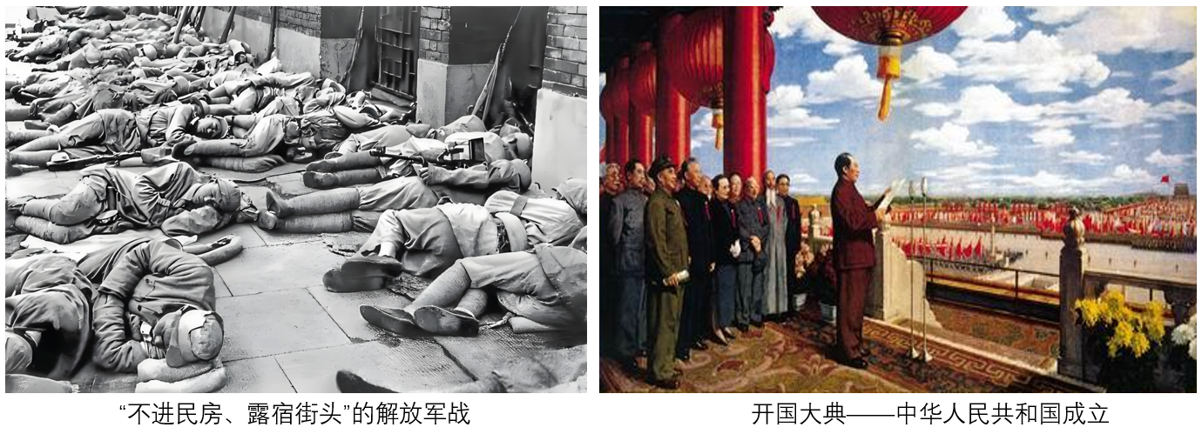
（2）根据材料二并结合所学，分析两张照片成为王希季归国动力的原因
材料三：21世纪以来，我国航天事业取得辉煌成就。在神舟六号的研制过程中，总指挥尚志总是亲临现场，从工作决策到计划调度，他总是盯在现场。哪里出了问题，他就及时补上去，教方法、传经验，甚至手把手地帮带；哪里有了难题，他帮着出主意、想办法。年轻的神舟六号飞船队伍受到了总指挥尚志的精神感染，不少年轻人纷纷推迟了自己的结婚日期，把精力放在神舟六号的研制上。在这些年轻人的婚礼上，尚志感动得说道：“我们的年轻人啊，真的很傻，傻得执着。”
（3）根据材料三并结合所学，分析我国航天事业取得巨大成就原因。
（4）完成主题学习后，你认为成为一个优秀的科学家需要哪些精神品质?
19. 阅读经典著作，感悟历史发展。
材料一：不管最近25年来的情况发生了多大的变化，这个《宣言》中所阐述的一般原理整个说来直到现在还是完全正确的。某些地方本来可以作一些修改。这些原理的实际运用，正如《宣言》中所说的，随时随地都要以当时的历史条件为转移，所以第二章末尾提出的那些革命措施根本没有特别的意义。如果是在今天，这一段在许多方面都会有不同的写法了。
——马克思、恩格斯《共产党宣言》1872年德文版序
材料二：中国的革命为什么能取得胜利?就是以毛泽东同志为首的中国共产党人，独立思考，把马克思主义的普遍真理同中国的具体情况相结合，找到了适合中国情况的革命道路、形式和方法。十月革命的胜利也是列宁把马克思主义原理同俄国革命的实践相结合的结果。
——邓小平《建设社会主义的物质文明和精神文明》
请回答:
（1）请根据材料一，概括马克思和恩格斯在1872年对《共产党宣言》的看法。
（2）根据材料二并结合所学知识，概述俄国十月革命历史意义。请用史实说明中国共产党在革命和建设时有哪些“独立思考”?
（3）根据材料并结合所学，以“马克思主义”主题，自拟一个观点并加以阐述或说明。（要求:观点正确，史论结合，条理清楚）

